

数据库应用实践 课程设计报告

班 级： 计算2114 ；
姓 名： 庄佳强 ；
学 号： 202121331104 ；
日 期： 6.13 ；

目录
1. 实验目的 3
2. 系统简介 4
3. 系统需求分析 4
1. 数据字典 4
2. 数据流 5
3. 主要流程图 6
4. 系统中体现对数据库的保护 7
5. 设计数据库时进一步考虑以下问题 7
4. 概念模型设计 8
5. 逻辑模型设计 8
6. 物理模型设计 9
7. 实现 10
1. 数据表的创建 10
2. 插数据 11
3. 数据表的增删改查 12
4. 对触发器的使用 13
8. 测试 14
9. 总结 22
参考文献 23
附录 23

1. 实验目的
《数据库应用实践》是为数据库原理课程而独立开设的实践性课程。
1. 通过数据库应用实践，可以学习数据库的基本概念、SQL语言的使用、数据库设计和优化、数据库安全等方面的知识，掌握数据库的基本操作技能。
2. 通过数据库应用实践，可以将数据库的理论知识应用到实际项目中，培养实际应用能力和解决实际问题的能力。
3. 可以利用编程语言和数据库技术实现项目需求，提高编程能力和代码质量。
4. 通过数据库应用实践，可以与他人协作完成项目，提高学生的团队协作能力和项目管理能力。
5. 数据库应用实践是企业中常见的技能要求之一，通过数据库应用实践，可以增强自己的就业竞争力，提高自己的职业发展前景。

系统简介
系统功能基本要求:科研项目的各种相关信息，如项目名称、项目的级别、负责人、立项日期、经费额等。负责人信息，包括姓名、年龄、职称、所属学院等。学院信息，包括学院名称、地址等。实现对信息的增、删、改、查询。查询包括精确查询、模糊查询、统计查询等。进行事务处理验证。

系统需求分析

数据字典
Table_SCHEMA | TABLE_NAME | COLUMN_NAME | COLUMN_TYPE
course_design | college | college_id | int
course_design | college | college_name | varchar(50)
course_design | college | address | varchar(100)
course_design | leader | leader_id | int
course_design | leader | name | varchar(20)
course_design | leader | age | int
course_design | leader | job | varchar(20)
course_design | leader | college_id | int
course_design | operation_record | Operation_record_id | int
course_design | operation_record | record_table | varchar(20)
course_design | operation_record | record_operation | varchar(20)
course_design | operation_record | record_id | int
course_design | operation_record | record_date | date
course_design | operation_record | operator | varchar(20)
course_design | project | project_id | int
course_design | project | project_name | varchar(50)
course_design | project | project_level | varchar(20)
course_design | project | leader_id | int
course_design | project | start_date | date
course_design | project | budget | decimal(10,2)
course_design | project | data | varchar(100)
course_design | project_college | project_id | int
course_design | project_college | college_id | int
course_design | user | user | varchar(20)
course_design | user | password | varchar(200)

数据流
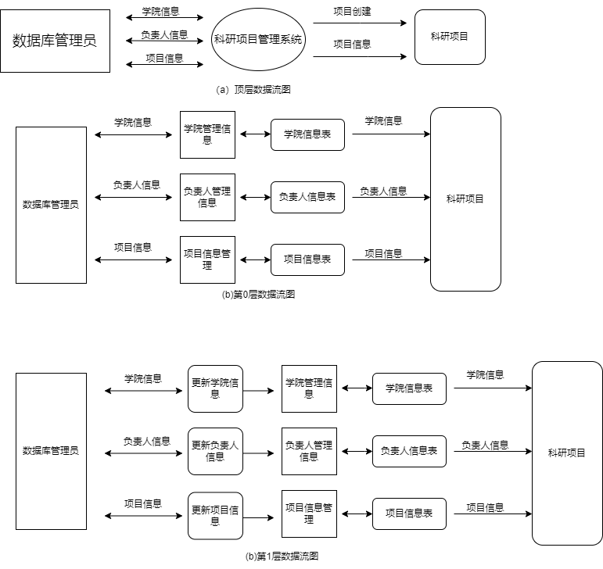
图一 数据流图

主要流程图
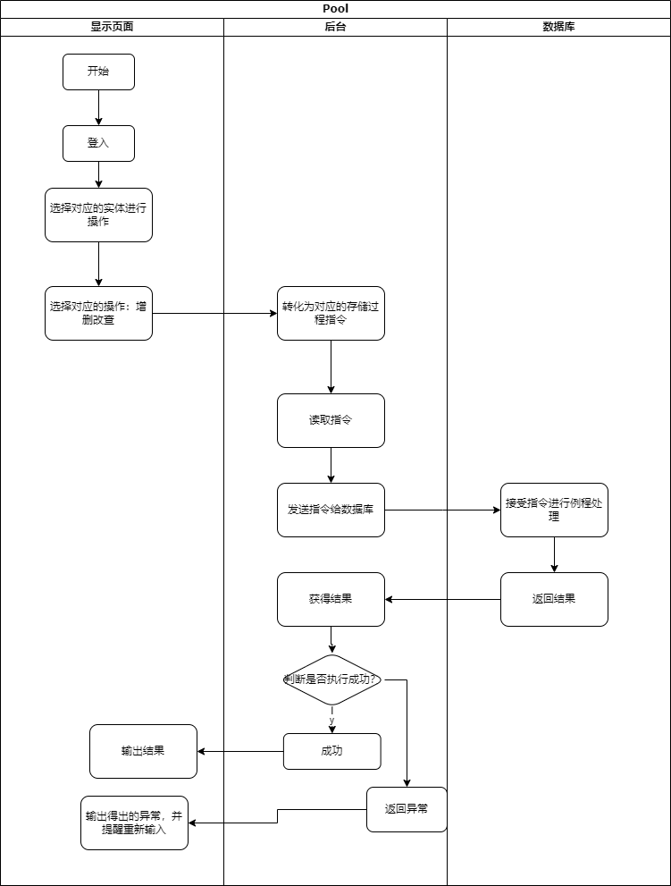
图二 流程图

系统中体现对数据库的保护
1.通过备份数据库(已实现)
备份数据库：可以使用mysqldump命令来备份数据库，
mysqldump -u [username] -p[password] [database_name] > [backup_file]
恢复数据库：可以使用mysql命令来恢复数据库，
mysql -u [username] -p[password] [database_name] < [backup_file]

2.通过事务处理，回滚来实现防止数据不安全 例如：
start transaction ;
#事务处理，防止有外键删除失败
if((select COUNT(*) from project
where leader_id=old_id
group by leader_id)>0)
then
signal sqlstate '45001' set message_text ='作为外键被使用无法删除';
end if;
delete from leader where leader_id=old_id;
commit ;

设计数据库时进一步考虑问题
- 如何存储图片？例如：图书、菜品照片等；
在设计数据库时，可以使用BLOB（二进制大对象）数据类型来存储图片。例如，在MySQL中，可以将数据库存储图片的字段类型设置为BLOB类型，然后将图片流转化为二进制，最后将图片插入数据库即可。但我的数据库出现bug,无法存入图片数据到MySQL，因此更改为使用存入图片路径，想要的时候提取途径出来，再通过java输出图片。
- 如何在规定时间执行指定的SQL命令；
可以使用事件调度器来在规定时间执行指定的SQL命令。事件调度器是MySQL的一项功能，它允许安排执行SQL语句。可以创建一个事件，并指定它在特定时间或按照特定时间间隔执行。
3） 如何对敏感字段进行加密和解密；
我在用户注册的时候对密码使用了MD5方式进行加密,让加密后的结果输入到表中。从而实现对敏感字段的加密。
因为MD5无法解密，所以我对输入的密码进行MD5加密后和表中的密码继续比较，如果一样表示密码正确。从而实现对敏感字段的解密。

4. 概念模型设计
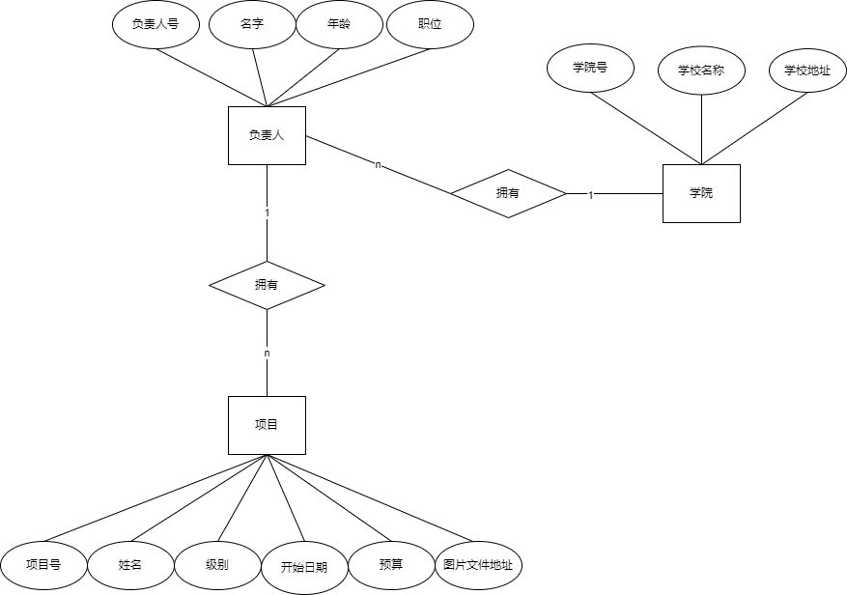
图三 E-R图

5. 逻辑模型设计
（关系模式描述；函数依赖分析；规范化处理）
College(college_id,college_name,address),主码：college_id 外码：无
函数依赖：college_id->college_name,college_id->address。
College数据不可分割，符合1NF;college可以确认college_name ,address,符合2NF,不能通过college_id以外的属性确认另一个属性，所以符合3NF

Leader(leader_id,name,age,job,college_id),主码：leader_id 外码：college_id
函数依赖：leader_id->name,leader_id->age,leader_id->job,leader_id->college。
leader数据不可分割，符合1NF;leader_id可以确认name ,age,job,college_id,符合2NF,不能通过leader_id以外的属性确认另一个属性，所以符合3NF。

project(project_id,project_name,project_level,leader_id,start_id,budget,data),主码：project_id 外码：leader_id
函数依赖：project_id->project_name,project_id->project_level,project_id->leader_id,,project_id->start_id,,project_id->budget,,project_id->data。
project数据不可分割，符合1NF;project_id可以确认project_name,project_level,leader_id,start_id,budget,data,符合2NF,不能通过project_id以外的属性确认另一个属性，所以符合3NF。

Project_college(project_id,college_id)主码：project_id,college_id，外码：project_id,college_id
函数依赖：(project_id,college_id)->project_id,(project_id,college_id)->college_id.
Project_college数据不可分割，符合1NF;(project_id,college_id)可以确认project_id,college_id,符合2NF,不能通过project_id,college_id以外的属性确认另一个属性，所以符合3NF。

6. 物理模型设计
College表
列 | 类型 | 长度 | 约束 | 索引
College_id | int |  | 主码 | 主键索引
College_name | varchar | 50 | 无 | 无
address | varchar | 100 | 无 | 无

Leader表
列 | 类型 | 长度 | 约束 | 索引
Leader_id | int |  | 主码 | 主键索引
name | varchar | 20 | 无 | 无
age | int |  | 无 | 无
job | varchar | 20 | 无 | 无
College_id | int |  | 外码 | 外键索引

Project 表
列 | 类型 | 长度 | 约束 | 索引
Project_id | int |  | 主码 | 主键索引
Porject_name | varchar | 50 | 无 | 无
Project_level | varchar | 20 | 无 | 无
Leader_id | int |  | 外码 | 外键索引
Start_date | date |  | 无 | 无
budget | int |  | 无 | 无
data | Varchar/BLOB | 100 | 无 | 无

Project_college 表
列 | 类型 | 长度 | 约束 | 索引
Project_id | int |  | 主/外码 | 主/外键索引
College_id | Int |  | 主/外码 | 主/外键索引

7. 实现

数据表的创建
#创建学院表
create table college
(
college_id int not null auto_increment,
college_name varchar(50)not null ,
address varchar(100)not null ,
primary key (college_id)
);
#创建项目人表
create table Leader(
leader_id int not null auto_increment,
name varchar(20)not null ,
age int not null ,
job varchar(20)not null ,
college_id int not null ,
primary key (leader_id),
foreign key (college_id)references college(college_id)
);
#创建项目表
create table Project(
project_id int not null AUTO_INCREMENT,
project_name varchar(50)not null ,
project_level varchar(20)not null ,
leader_id int not null,
start_date date not null ,
budget DECIMAL(10,2) not null ,
data varchar(100),
#decimal用于存储精确的小数值,M表示数字的总位数，D表示小数点后的位数。
primary key (project_id),
foreign key (leader_id)references leader(leader_id)
);
#创建项目学院表
create table project_college(
project_id int not null ,
college_id int not null,
primary key (project_id,college_id),
foreign key (project_id)references project(project_id),
foreign key (college_id)references college(college_id)
);

插数据
insert into college value (null,'厦门大学','厦门');
insert into college value (null,'北京大学','北京');

insert into leader value (null,'老八',20,'学生','2');
insert into leader value (null,'老六',20,'学生','1');
insert into leader value (null,'小米',20,'学生','3');

insert into project value (null,'数据库课设','个人',1,now(),0,('/path/to/shujuku.jpg'));
insert into project value (null,'操作系统课设','个人',2,now(),0,('/path/to/caozuoxitong.jpg'));
insert into project value (null,'网络课设','个人',3,now(),0,('/path/to/wangluo.jpg'));

Ps:后面又进行了一些插入操作。

数据表的增删改查
PS:只列出一个表的存储过程处理，还有两个表的存储过程实现在附录中。
#实现college的增删改查,统计
#插入
create procedure college_insert(
in new_name varchar(20),
new_address varchar(20)
)
begin
insert into college (college_id, college_name, address)

VALUE (null,new_name,new_address);
end;
#删除
create procedure college_delete(
in old_id varchar(20)
)
begin
start transaction ;

if((select COUNT(*) from leader where college_id=old_id)>0)
then
signal sqlstate '45001' set message_text ='作为外键被使用无法删除';
end if;
delete from college where college_id=old_id;
commit ;
end;
#更新
create procedure college_update(
in Column_name varchar(20),
id int,
element varchar(20)
)
begin
if(Column_name='college_name')
then
update college set college_name=element where college_id=id;
elseif (Column_name='address')

then
update college set address = element where college_id=id;
end if;
end;
call college_update('address',1,'厦门');

#遍历
create procedure college_select(
)
begin
select college_id,college_name,address from college;
end;
#统计 对学院进行统计数量
create procedure college_Statistics(
in s_address varchar(20)
)
begin
select address, COUNT(*) as num from college where address=s_address
group by address;
end;

对触发器的使用
实现对三个主要表格的增删改查的操作的记录，到表格operation_record
#对college表
create trigger insert_record_operation_log_trigger
AFTER INSERT on college
for each row
begin
insert into operation_record
(Operation_record_id,record_table,record_operation,record_id,record_date,operator)
value (null,'college','insert',NEW.college_id,NOW(),user());
end;

create trigger update_record_operation_log_trigger
AFTER update on college
for each row
begin
insert into operation_record
(Operation_record_id,record_table,record_operation,record_id,record_date,operator)
value (null,'college','update',NEW.college_id,NOW(),user());
end;
create trigger delete_record_operation_log_trigger
AFTER delete on college
for each row
begin
insert into operation_record
(Operation_record_id,record_table,record_operation,record_id,record_date,operator)
value (null,'college','delete',OLD.college_id,NOW(),user());
end;

数据库的备份和还原
使用java中的类进行对备份还原语句的封装。

//数据库的备份
Process pro = rt.exec("mysqldump -uroot -p123456.. -rcourse_design" + ".sql course_design");

//数据库的还原
Process pro = rt.exec ("mysql -uroot -p123456.. course_design< course_design.sql ");

8. 测试
进行完创建和插入后的表格。

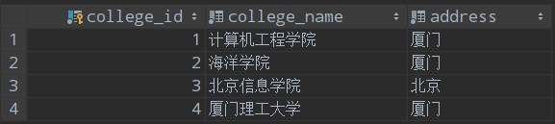
图四 college表图

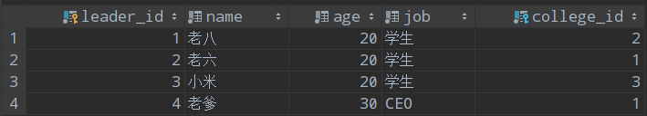
图四 leader表图
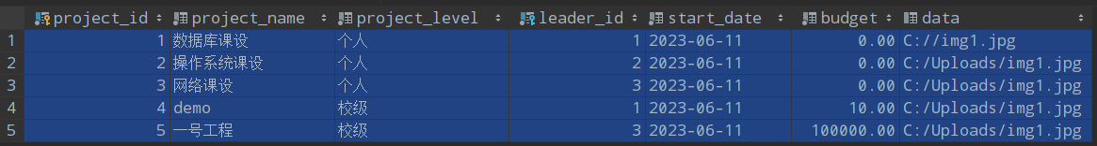
图四 project表图

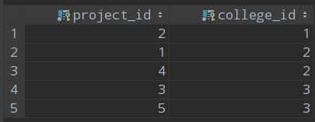
图五 project_college表图

PS：展示部分实现的内容.更多实现的内容在答辩时展示。
#插入
create procedure college_insert(
in new_name varchar(20),
new_address varchar(20)
)
begin
insert into college (college_id, college_name, address)

VALUE (null,new_name,new_address);
end;

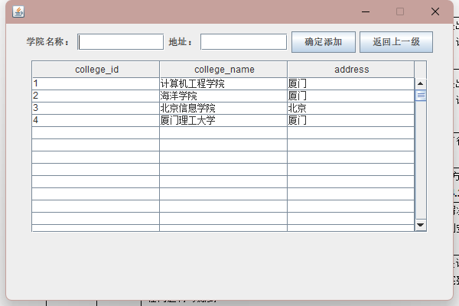
图五 college 插入前图
插入内容
图六 college 插入内容图

插入后
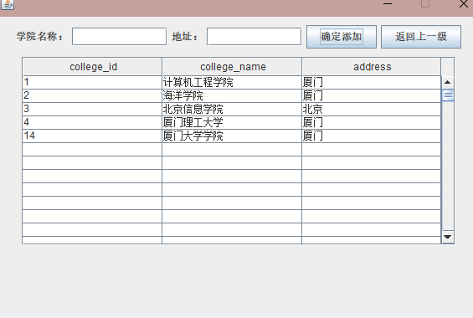
图六 college 插入后图
#删除
create procedure college_delete(
in old_id varchar(20)
)
begin
start transaction ;

if((select COUNT(*) from leader where college_id=old_id)>0)
then
signal sqlstate '45001' set message_text ='作为外键被使用无法删除';
end if;
delete from college where college_id=old_id;
commit ;
end;
图七 college 删除前图
要删除的id

图八 college 删除图

删除后
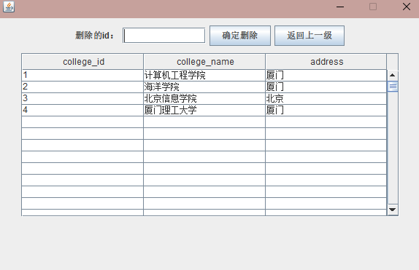
图九 college 删除后图

#更新
create procedure college_update(
in Column_name varchar(20),
id int,
element varchar(20)
)
begin
if(Column_name='college_name')
then
update college set college_name=element where college_id=id;
elseif (Column_name='address')

then
update college set address = element where college_id=id;
end if;
end;
call college_update('address',1,'厦门');
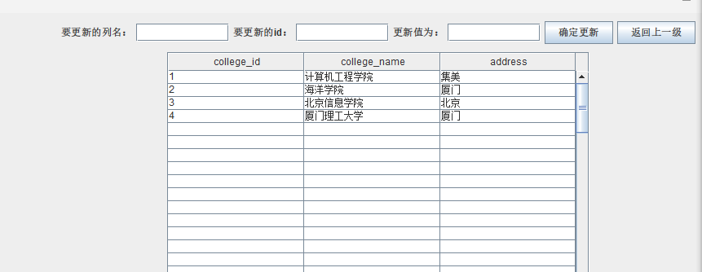

图10 college 更新前图
要更新的

图11 college 更新图

更新后
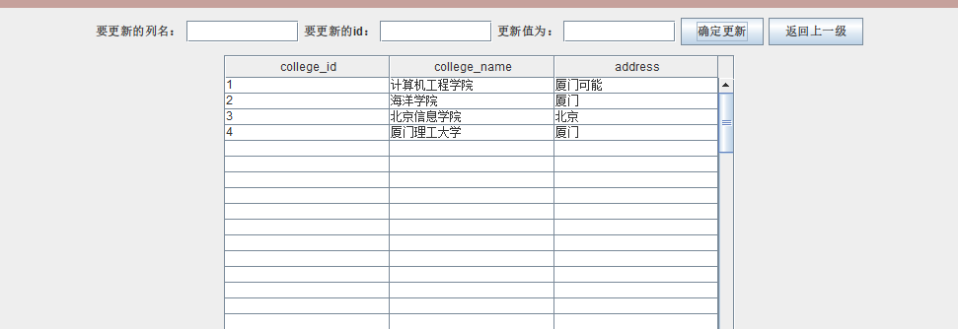

图12 college 更新后图

#遍历
create procedure college_select(
)
begin
select college_id,college_name,address from college;
end;
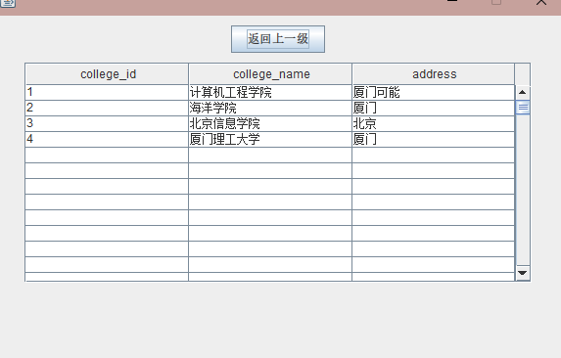
图13 college 遍历图

#统计 对学院进行统计数量
create procedure college_Statistics(
in s_address varchar(20)
)
begin
select address, COUNT(*) as num from college where address=s_address
group by address;
end;
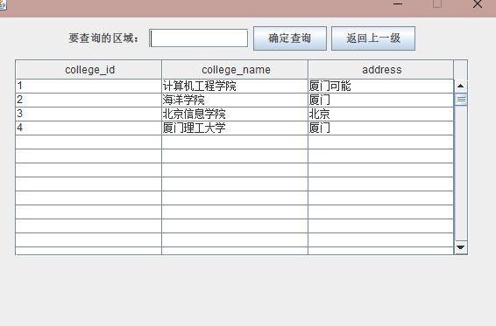
图14 college 统计图
统计目标
图14 college 统计目标图

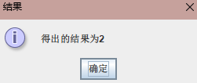
图14 college 统计结果图

触发器存储到的结果
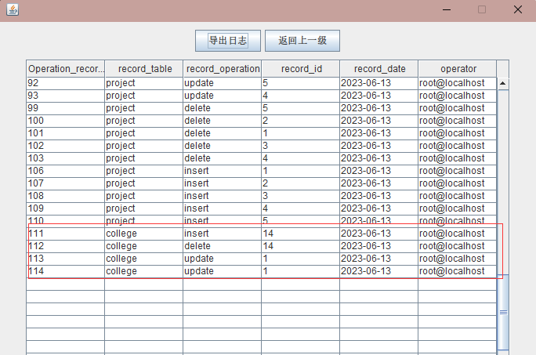
图15 操作存储结果图

#特殊删除
create procedure project_delete_special(IN new_name varchar(100))

begin
declare cou int;
select count(*) into cou from project where (select leader_id from leader where name=new_name);
if cou = 1 then
delete from project where leader_id=(select leader_id from leader where name=new_name);
select '删除项目成功';
elseif cou = 0 then
select '查询不到该项目信息';
else
select * from project where leader_id=(select leader_id from leader where name=new_name);
end if;
end;

查询出的是如果只有一个直接删除，不止一个就输出表格，让用户选择删除
图16 如果负责人有多个项目的情况图

#模糊查询

create procedure project_select_obscure(
In obscure varchar(20)
)
begin
select *from project where project_name like concat('%',obscure,'%');
end;
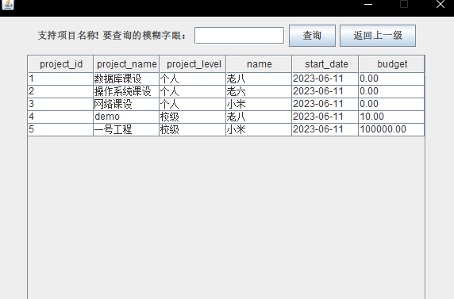
图17 模糊查询图
查询内容
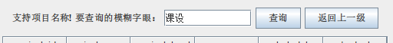
图18 模糊查询内容图

查询的结果
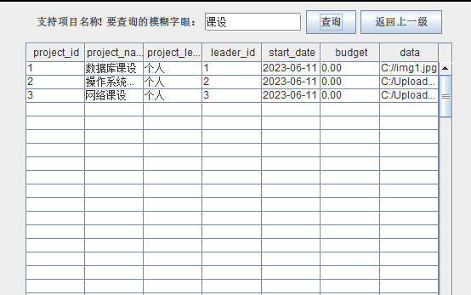
图19 模糊查询结果图

数据库的整体框架
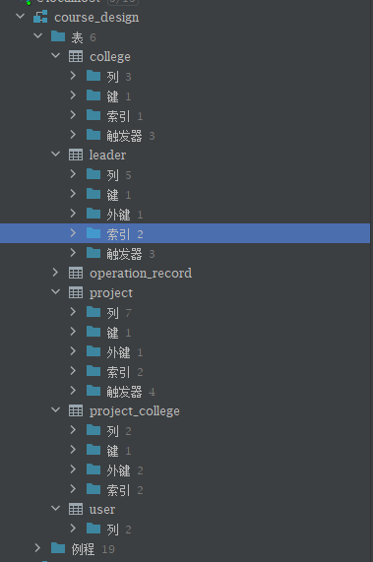
图20 整体框架图

9. 总结
经验小结：
平时听课时觉得数据库没有什么难处，但真正开始实践的时候才知道“纸上得来终觉浅”，真正实践时才能够掌握所学的知识，而且学到很多课上没有学到的知识，还结合了java前端和MySQL后端，这为我以后的项目提供了宝贵的经验。

问题1：例程得出select的表，无法对其进行游标操作，因此无法得到本次select出的表的行数。
改进措施1：因为无法得出本次表的行数，一开始我是用一次性给Jtable组件多分配几行，保证够用，后面更改为进行两次例程操作，一个用于获得行数，一次用于获得表的元素。

问题2：对于第三范式3NF还不够熟悉
改进措施2：通过网上查询资料，结合自己的理解得出。
第一范式(1NF)：属性不可分割，实体的属性即表中的列。
第二范式(2NF)：满足第一范式；且不存在部分依赖，即非主属性必须完全依赖于主属性。
第三范式(3NF)：满足第二范式；且不存在传递依赖，即非主属性不能与非主属性之间有依赖关系，非主属性必须直接依赖于主属性，不能间接依赖主属性。（A -> B, B ->C, A -> C）

问题3：我的MySQL使用二进制存储图片时，用于为NULL，没有图片的信息。
改进措施3：更改为存储图片的地址，通过访问图片的地址，输出图片，这样也可以节约数据库的存储使用。

问题4:MySQL的备份和还原为cmd指令不好写入到Java中。
改进措施4：发现java中有专门执行cmd指令的类，学习并使用.

问题5:Java中执行还原的cmd指令线程卡住，无法动弹，但使用cmd控制台可以操作。
改进措施5：查询了大量资料，暂时无解。

参考文献
无。

附录
PS：前端页面的代码过于拢长，放一点在附录，全部可以从压缩包中获得。
（关键代码，主要是SQL语句）

#创建新数据库
create database Course_design;
use Course_design;
drop table project;
drop table Leader;
drop table college;
#创建学院表
create table college
(
college_id int not null auto_increment,
college_name varchar(50)not null ,
address varchar(100)not null ,
primary key (college_id)
);
#创建项目人表
create table Leader(
leader_id int not null auto_increment,
name varchar(20)not null ,
age int not null ,
job varchar(20)not null ,
college_id int not null ,
primary key (leader_id),
foreign key (college_id)references college(college_id)
);
#创建项目表
create table Project(
project_id int not null AUTO_INCREMENT,
project_name varchar(50)not null ,
project_level varchar(20)not null ,
leader_id int not null,
start_date date not null ,
budget DECIMAL(10,2) not null ,
data varchar(100),
#decimal用于存储精确的小数值,M表示数字的总位数，D表示小数点后的位数。
primary key (project_id),
foreign key (leader_id)references leader(leader_id)
);
#创建项目学院表
create table project_college(
project_id int not null ,
college_id int not null,
primary key (project_id,college_id),
foreign key (project_id)references project(project_id),
foreign key (college_id)references college(college_id)
);
#创建操作记录表
create table Operation_record(
Operation_record_id int not null auto_increment,
record_table varchar(20)not null ,
record_operation varchar(20) not null ,
record_id int not null ,
record_date date not null,
operator varchar(20)not null ,
primary key (Operation_record_id)
);
#创建用户表
create table user(
user varchar(20)not null ,
password varchar(200)
);
#添加一个增添项目时的触发器
create trigger project_insert_trigger
after insert on project
for each row
begin
insert into project_college
(project_id, college_id)
value (NEW.project_id,
(select college_id from leader where NEW.leader_id=Leader.leader_id)
);
end;
#创建一个操作记录触发器
#对college表
create trigger insert_record_operation_log_trigger
AFTER INSERT on college
for each row
begin
insert into operation_record
(Operation_record_id,record_table,record_operation,record_id,record_date,operator)
value (null,'college','insert',NEW.college_id,NOW(),user());
end;
create trigger update_record_operation_log_trigger
AFTER update on college
for each row
begin
insert into operation_record
(Operation_record_id,record_table,record_operation,record_id,record_date,operator)
value (null,'college','update',NEW.college_id,NOW(),user());
end;
create trigger delete_record_operation_log_trigger
AFTER delete on college
for each row
begin
insert into operation_record
(Operation_record_id,record_table,record_operation,record_id,record_date,operator)
value (null,'college','delete',OLD.college_id,NOW(),user());
end;
#对leader表
create trigger insert_leader_record_operation_log_trigger
AFTER INSERT on leader
for each row
begin
insert into operation_record
(Operation_record_id,record_table,record_operation,record_id,record_date,operator)
value (null,'leader','insert',NEW.leader_id,NOW(),user());
end;
create trigger update_leader_record_operation_log_trigger
AFTER update on leader
for each row
begin
insert into operation_record
(Operation_record_id,record_table,record_operation,record_id,record_date,operator)
value (null,'leader','update',NEW.leader_id,NOW(),user());
end;
create trigger delete_leader_record_operation_log_trigger
AFTER delete on leader
for each row
begin
insert into operation_record
(Operation_record_id,record_table,record_operation,record_id,record_date,operator)
value (null,'leader','delete',OLD.leader_id,NOW(),user());
end;
#对project表
create trigger insert_project_record_operation_log_trigger
AFTER INSERT on project
for each row
begin
insert into operation_record
(Operation_record_id,record_table,record_operation,record_id,record_date,operator)
value (null,'project','insert',NEW.project_id,NOW(),user());
end;
create trigger update_project_record_operation_log_trigger
AFTER update on project
for each row
begin
insert into operation_record
(Operation_record_id,record_table,record_operation,record_id,record_date,operator)
value (null,'project','update',NEW.project_id,NOW(),user());
end;
create trigger delete_project_record_operation_log_trigger
AFTER delete on project
for each row
begin
insert into operation_record
(Operation_record_id,record_table,record_operation,record_id,record_date,operator)
value (null,'project','delete',OLD.project_id,NOW(),user());
end;
#设置最大响应时间
SET GLOBAL MAX_EXECUTION_TIME=500;
#插入一些数据
insert into college value (null,'厦门大学','厦门');
insert into college value (null,'北京大学','北京');
insert into leader value (null,'老八',20,'学生','2');
insert into leader value (null,'老六',20,'学生','1');
insert into leader value (null,'小米',20,'学生','3');
insert into project value (null,'数据库课设','个人',1,now(),0,('/path/to/shujuku.jpg'));
insert into project value (null,'操作系统课设','个人',2,now(),0,('/path/to/caozuoxitong.jpg'));
insert into project value (null,'网络课设','个人',3,now(),0,('/path/to/wangluo.jpg'));
update project set data =('C:/Uploads/img1.jpg')
where project_id=1;
#实现新用户的注册
create procedure New_user_registration
(In new_user varchar(20),
new_password varchar(20))
begin
insert into user (user, password) VALUES (new_user,MD5(new_password));#加密
end;
#验证登录，对加密的密码进行解密
create procedure Authentication_login(
In login_user varchar(20),
login_password varchar(20)
)
begin
select user from user where user=login_user and password=MD5(login_password);
end;
#实现密码的更新
create procedure update_login(
In login_user varchar(20),
login_password varchar(20)
)
begin
update user set user=login_user,password=MD5(login_password) where user=login_user;
end;
#实现college的增删改查,统计
#插入
create procedure college_insert(
in new_name varchar(20),
new_address varchar(20)
)
begin
insert into college (college_id, college_name, address)
VALUE (null,new_name,new_address);
end;
#删除
create procedure college_delete(
in old_id varchar(20)
)
begin
start transaction ;
if((select COUNT(*) from leader where college_id=old_id)>0)
then
signal sqlstate '45001' set message_text ='作为外键被使用无法删除';
end if;
delete from college where college_id=old_id;
commit ;
end;
#更新
create procedure college_update(
in Column_name varchar(20),
id int,
element varchar(20)
)
begin
if(Column_name='college_name')
then
update college set college_name=element where college_id=id;
elseif (Column_name='address')
then
update college set address = element where college_id=id;
end if;
end;
call college_update('address',1,'厦门');
#遍历
create procedure college_select(
)
begin
select college_id,college_name,address from college;
end;
#统计 对学院进行统计数量
create procedure college_Statistics(
in s_address varchar(20)
)
begin
select address, COUNT(*) as num from college where address=s_address
group by address;
end;
#对leader进行操作
#增
create procedure leader_insert(
in new_name varchar(20),
new_age int,
new_job varchar(20),
new_college_name varchar(20)
)
begin
#事务处理 检测年龄是否正确
start transaction ;
insert into leader (leader_id, name, age, job, college_id) VALUE
(null,new_name,new_age,new_job,
(select college_id from college
where college.college_name=new_college_name));
if (new_age<=0||new_age>=100)
then
signal sqlstate '45000' set message_text ='年龄错误';
end if;
commit ;
end;
call leader_insert('老爹',22,'CEO','计算机工程学院');
#删除
create procedure leader_delete(
in old_id int
)
begin
start transaction ;
#事务处理，防止有外键删除失败
if((select COUNT(*) from project
where leader_id=old_id
group by leader_id)>0)
then
signal sqlstate '45001' set message_text ='作为外键被使用无法删除';
end if;
delete from leader where leader_id=old_id;
commit ;
end ;
#更新
create procedure leader_update(
in Column_name varchar(20),
id int,
element varchar(20)
)
begin
if(Column_name='name')
then
update leader set name=element where leader_id=id;
elseif(Column_name='age')
then
update leader set age=element where leader_id=id;
elseif(Column_name='job')
then
update leader set job=element where leader_id=id;
elseif(Column_name='college_id')
then
update leader set college_id=element where leader_id=id;
end if;
end;
call leader_update('age',4,'30');
#遍历
create procedure leader_select()
begin
select leader_id,name,age,job,c.college_name from leader
join college c on c.college_id = Leader.college_id;
end;
#对project
#增
create procedure project_insert(
in new_name varchar(20),
new_level varchar(20),
new_leader varchar(20),
new_date date,
new_budget int,
new_data BLOB
)
begin
#事务处理 检测是否正确
insert into project value
(null,new_name,new_level,(select leader_id from leader where name=new_leader),new_date,new_budget,(new_data));
end;
#删
create procedure project_delete(
in old_id int
)
begin
start transaction ;
if((select count(*) from project_college
where project_id=old_id group by project_id)>0)
then
delete from project_college where project_id=old_id;
end if;
delete from project where project_id=old_id;
commit ;
end;
#更新
create procedure project_update(
in Column_name varchar(20),
id int,
element varchar(20)
)
begin
if(Column_name= 'project_name')
then
update project set project_name=element where project_id=id;
elseif(Column_name='project_level')
then
update project set project_level=element where project_id=id;
elseif(Column_name='leader_id')
then
update project set leader_id=
(select leader_id from leader where name=element)
where project_id=id;
elseif (Column_name='start_date')
then
update project set start_date=element where project_id=id;
elseif(Column_name='budget')
then
update project set budget=element where project_id=id;
end if;
end;
#遍历
create procedure project_select()
begin
select project_id,project_name,project_level,
l.name as leader_name, start_date,budget from project
join leader l on Project.leader_id = l.leader_id;
end;
#模糊查询
create procedure project_select_obscure(
In obscure varchar(20)
)
begin
select *from project where project_name like concat('%',obscure,'%');
end;
call project_select_obscure('课设');
#遍历日志表
create procedure logs_select()
begin
select *from operation_record;
end;
#特殊删除
create procedure project_delete_special(IN new_name varchar(100))
begin
declare cou int;
select count(*) into cou from project where (select leader_id from leader where name=new_name);
if cou = 1 then
delete from project where leader_id=(select leader_id from leader where name=new_name);
select '删除项目成功';
elseif cou = 0 then
select '查询不到该项目信息';
else
select * from project where leader_id=(select leader_id from leader where name=new_name);
end if;
end;
call project_delete_special('老八');
call project_delete(1);
select TABLE_SCHEMA,TABLE_NAME,COLUMN_NAME,COLUMN_TYPE,COLUMN_COMMENT
from information_schema.columns where TABLE_SCHEMA='course_design';

前端页面

对college表
#增操作
public class add extends JFrame{
keshe.template.connection c = new connection();
Connection connection = c.getConnect(); //连接上数据库
JTextField jf1 = new JTextField(10);
JTextField jf2 = new JTextField(10);
JTable jTable=null;

JButton jButton_Certain, jButton_Back;

add() {
new Default_template(this);
setSize(600,400);
init();
}

private void init() {
System.out.println(keshe.template.connection.user);
jButton_Certain = new JButton("确定添加");
jButton_Back = new JButton("返回上一级");
JPanel pnorth = new JPanel(); //建立JPanel存放个个按钮和JLabel
pnorth.setLayout(new FlowLayout());
pnorth.add(new JLabel("学院名称："));
pnorth.add(jf1);
pnorth.add(new JLabel("地址："));
pnorth.add(jf2);
pnorth.add(jButton_Certain);
pnorth.add(jButton_Back);
add(pnorth, BorderLayout.NORTH);

String sql="{call college_select()}";
Output_list outputList=new Output_list();
jTable=outputList.Output(sql);
jTable.setPreferredScrollableViewportSize(new Dimension(500, 200));
add(new JScrollPane(jTable), BorderLayout.SOUTH);

jButton_Certain.addActionListener(e -> {
PreparedStatement ps;
ResultSet rs;
try {
String jfa1 = jf1.getText();//获取输入的个个内容
String jfa2 = jf2.getText();

if (jfa1.equals("") || jfa2.equals("")){ //有一个内容为不存在提醒他输入完全

JOptionPane.showMessageDialog(null,
"请输入完整的信息！", "警告", JOptionPane.WARNING_MESSAGE);
return;
}
boolean flag = false;
String sql1 = "select college_name from course_design.college";
Statement statement = connection.createStatement();
rs = statement.executeQuery(sql1);
while (rs.next())
{
String Mark = rs.getString(1);
if (jfa1.equals(Mark)) {
flag = true;
}
}
if (flag) {
JOptionPane.showMessageDialog(null,
"该学院已经存在", "", JOptionPane.WARNING_MESSAGE);
jf1.setText(null);//清空文本框
jf2.setText(null);

} else {
sql1="{call college_insert(?,?)}";
CallableStatement stmt=connection.prepareCall(sql1);
stmt.setString(1,jfa1);
stmt.setString(2,jfa2);
flag= stmt.execute();
if (flag==false) {
JOptionPane.showMessageDialog(null, "添加成功");
jf1.setText(null);
jf2.setText(null);
}
}
} catch (Exception ex) {
System.out.println(ex);
JOptionPane.showMessageDialog(null, "输入出现错误,请检查是否输入正确");
}

//重新读取一次数据库的内容实现实时刷新
outputList.Output(sql);
TableModel tableModel=new DefaultTableModel(outputList.table,outputList.arr);//实现实时刷新
jTable.setModel(tableModel);

});
jButton_Back.addActionListener(e -> {
new college().setVisible(true);//返回上一个界面
try {
connection.close();

} catch (SQLException ex) {
throw new RuntimeException(ex);
}
dispose();
});

}
}

#删操作
public class delete extends JFrame {
keshe.template.connection c = new connection();
Connection connection = c.getConnect(); //连接上数据库
JTextField jf1 = new JTextField(10);

JTable jTable=null;

JButton jButton_Certain, jButton_Back;

delete() {
new Default_template(this);
setSize(600,400);
init();
}

private void init() {

jButton_Certain = new JButton("确定删除");
jButton_Back = new JButton("返回上一级");
JPanel pnorth = new JPanel(); //建立JPanel存放个个按钮和JLabel
pnorth.setLayout(new FlowLayout());
pnorth.add(new JLabel("删除的id："));
pnorth.add(jf1);
pnorth.add(jButton_Certain);
pnorth.add(jButton_Back);
add(pnorth, BorderLayout.NORTH);

String sql="{call college_select()}";
Output_list outputList=new Output_list();
jTable=outputList.Output(sql);
jTable.setPreferredScrollableViewportSize(new Dimension(500, 200));
add(new JScrollPane(jTable), BorderLayout.SOUTH);

jButton_Certain.addActionListener(e -> {
PreparedStatement ps;
ResultSet rs;
try {
String jfa1 = jf1.getText();//获取输入的个个内容

if (jfa1.equals("")){ //有一个内容为不存在提醒他输入完全

JOptionPane.showMessageDialog(null,
"请输入完整的信息！", "警告", JOptionPane.WARNING_MESSAGE);
return;
}
boolean flag = false;
String sql1 = "select college_id from course_design.college";
Statement statement = connection.createStatement();
rs = statement.executeQuery(sql1);
while (rs.next())
{
String Mark = rs.getString(1);
if (jfa1.equals(Mark)) {
flag = true;
}
}
if (!flag) {
JOptionPane.showMessageDialog(null,
"该学院不存在", "", JOptionPane.WARNING_MESSAGE);
jf1.setText(null);//清空文本框

} else {
sql1="{call college_delete(?)}";
CallableStatement stmt=connection.prepareCall(sql1);
stmt.setString(1,jfa1);
flag= stmt.execute();
if (!flag) {
JOptionPane.showMessageDialog(null, "删除成功");
jf1.setText(null);
}
}
} catch (Exception ex) {
System.out.println(ex);
JOptionPane.showMessageDialog(null, "输入出现错误,请检查是否输入正确");
}

//重新读取一次数据库的内容实现实时刷新
outputList.Output(sql);
TableModel tableModel=new DefaultTableModel(outputList.table,outputList.arr);//实现实时刷新
jTable.setModel(tableModel);

});
jButton_Back.addActionListener(e -> {
new college().setVisible(true);//返回上一个界面
try {
connection.close();

} catch (SQLException ex) {
throw new RuntimeException(ex);
}
dispose();
});

}
}

#改操作
public class update extends JFrame {
keshe.template.connection c = new connection();
Connection connection = c.getConnect(); //连接上数据库
JTextField jf1 = new JTextField(10);
JTextField jf2 = new JTextField(10);
JTextField jf3 = new JTextField(10);
JTable jTable=null;

JButton jButton_Certain, jButton_Back;

update() {
new Default_template(this);
setSize(1000,400);
init();
}

private void init() {

jButton_Certain = new JButton("确定更新");
jButton_Back = new JButton("返回上一级");
JPanel pnorth = new JPanel(); //建立JPanel存放个个按钮和JLabel

pnorth.setLayout(new FlowLayout());
pnorth.add(new JLabel("要更新的列名："));
pnorth.add(jf1);
pnorth.add(new JLabel("要更新的id："));
pnorth.add(jf2);
pnorth.add(new JLabel("更新值为："));
pnorth.add(jf3);
pnorth.add(jButton_Certain);
pnorth.add(jButton_Back);
add(pnorth, BorderLayout.NORTH);

String sql="{call college_select()}";
Output_list outputList=new Output_list();
jTable=outputList.Output(sql);
jTable.setPreferredScrollableViewportSize(new Dimension(500, 400));
add(new JScrollPane(jTable), BorderLayout.SOUTH);

jButton_Certain.addActionListener(e -> {
ResultSet rs;
try {
String jfa1 = jf1.getText();//获取输入的个个内容
String jfa2 = jf2.getText();
String jfa3 = jf3.getText();

if (jfa1.equals("") || jfa2.equals("")||jfa3.equals("")){ //有一个内容为不存在提醒他输入完全

JOptionPane.showMessageDialog(null,
"请输入完整的信息！", "警告", JOptionPane.WARNING_MESSAGE);
return;
}
boolean flag = false;
String sql1 = "select college_id from course_design.college";
Statement statement = connection.createStatement();
rs = statement.executeQuery(sql1);
while (rs.next())
{
String Mark = rs.getString(1);
if (jfa2.equals(Mark)) {
flag = true;
}
}
if (!flag) {
JOptionPane.showMessageDialog(null,
"该学院不存在", "", JOptionPane.WARNING_MESSAGE);
jf1.setText(null);//清空文本框
jf2.setText(null);

} else {
sql1="{call college_update(?,?,?)}";
CallableStatement stmt=connection.prepareCall(sql1);
stmt.setString(1,jfa1);
stmt.setString(2,jfa2);
stmt.setString(3,jfa3);
flag= stmt.execute();
if (flag==false) {
JOptionPane.showMessageDialog(null, "更新成功");
jf1.setText(null);
jf2.setText(null);
jf3.setText(null);
}
}
} catch (Exception ex) {
System.out.println(ex);
JOptionPane.showMessageDialog(null, "输入出现错误,请检查是否输入正确");
}

//重新读取一次数据库的内容实现实时刷新
outputList.Output(sql);
TableModel tableModel=new DefaultTableModel(outputList.table,outputList.arr);//实现实时刷新
jTable.setModel(tableModel);

});
jButton_Back.addActionListener(e -> {
new college().setVisible(true);//返回上一个界面
try {
connection.close();

} catch (SQLException ex) {
throw new RuntimeException(ex);
}
dispose();
});

}
}

#遍历操作
public class select extends JFrame {
keshe.template.connection c = new connection();
Connection connection = c.getConnect(); //连接上数据库

JTable jTable=null;

JButton jButton_Certain, jButton_Back;

select() {
new Default_template(this);
setSize(600,400);
init();
}

private void init() {

jButton_Back = new JButton("返回上一级");
JPanel pnorth = new JPanel(); //建立JPanel存放个个按钮和JLabel
pnorth.setLayout(new FlowLayout());

pnorth.add(jButton_Back);
add(pnorth, BorderLayout.NORTH);

String sql="{call college_select()}";
Output_list outputList=new Output_list();
jTable=outputList.Output(sql);
jTable.setPreferredScrollableViewportSize(new Dimension(500, 200));
add(new JScrollPane(jTable), BorderLayout.SOUTH);

jButton_Back.addActionListener(e -> {
new college().setVisible(true);//返回上一个界面
try {
connection.close();

} catch (SQLException ex) {
throw new RuntimeException(ex);
}
dispose();
});

}
}

#统计操作
public class Statistics extends JFrame {

keshe.template.connection c = new connection();
Connection connection = c.getConnect(); //连接上数据库
JTextField jf1 = new JTextField(10);

JTable jTable=null;

JButton jButton_Certain, jButton_Back;

Statistics() {
new Default_template(this);
setSize(600,400);
init();
}

private void init() {

jButton_Certain = new JButton("确定查询");
jButton_Back = new JButton("返回上一级");
JPanel pnorth = new JPanel(); //建立JPanel存放个个按钮和JLabel
pnorth.setLayout(new FlowLayout());
pnorth.add(new JLabel("要查询的区域："));
pnorth.add(jf1);

pnorth.add(jButton_Certain);
pnorth.add(jButton_Back);
add(pnorth, BorderLayout.NORTH);

String sql = "{call college_select()}";
Output_list outputList = new Output_list();
jTable = outputList.Output(sql);
jTable.setPreferredScrollableViewportSize(new Dimension(500, 200));
add(new JScrollPane(jTable), BorderLayout.SOUTH);

jButton_Certain.addActionListener(e -> {
PreparedStatement ps;
ResultSet rs;
try {
String jfa1 = jf1.getText();//获取输入的个个内容
if (jfa1.equals("")) { //有一个内容为不存在提醒他输入完全
JOptionPane.showMessageDialog(null,
"请输入完整的信息！", "警告", JOptionPane.WARNING_MESSAGE);
return;
}

String sql1 = "{call college_Statistics(?)}";
CallableStatement stmt = connection.prepareCall(sql1);
stmt.setString(1, jfa1);
boolean hasResult=stmt.execute();
if(hasResult) {
rs=stmt.getResultSet();
String str="得出的结果为";
if(rs.next()) {
str = str + rs.getString(2);
}
else{
str = str +"0";
}
JOptionPane.showMessageDialog
(null,str,"结果",JOptionPane.INFORMATION_MESSAGE);
jf1.setText(null);
}

} catch (Exception ex) {
System.out.println(ex);
JOptionPane.showMessageDialog(null, "输入出现错误,请检查是否输入正确");
}

//重新读取一次数据库的内容实现实时刷新
outputList.Output(sql);
TableModel tableModel = new DefaultTableModel(outputList.table, outputList.arr);//实现实时刷新
jTable.setModel(tableModel);

});
jButton_Back.addActionListener(e -> {
new college().setVisible(true);//返回上一个界面
try {
connection.close();

} catch (SQLException ex) {
throw new RuntimeException(ex);
}
dispose();
});

}
}

#对数据库的备份操作
public class Backup_and_restore extends JFrame {
//keshe.template.connection c = new connection();
//Connection connection = c.getConnect();
JButton jButton_backup, jButton_restore,jButton_back;

public Backup_and_restore(){
new Default_template(this);
setSize(700, 200);
init();
}
void init() {
jButton_backup=new JButton("备份数据库");
jButton_restore=new JButton("还原数据库");
jButton_back=new JButton("返回上一级");
JPanel jPanel=new JPanel();
jPanel.add(jButton_backup);
jPanel.add(jButton_restore);
jPanel.add(jButton_back);
add(jPanel, BorderLayout.NORTH);

jButton_backup.addActionListener(e -> {
Runtime rt = Runtime.getRuntime();
//String time = new SimpleDateFormat("yyyyMMdd").format(new Date()).toString();
File file=new File("course_design"+"sql");
try {
Process pro = rt.exec
("mysqldump -uroot -p123456.. -rcourse_design" + ".sql course_design");
BufferedReader br = new BufferedReader(new InputStreamReader(pro.getErrorStream()));
String errorLine = null;
while ((errorLine = br.readLine()) != null) {
System.out.println(errorLine);
}
int result = 0;
result = pro.waitFor();
if (result != 0) {
JOptionPane.showMessageDialog(null,"还原失败","警告",JOptionPane.WARNING_MESSAGE);
}else {
JOptionPane.showMessageDialog(null,"还原成功","恭喜",JOptionPane.INFORMATION_MESSAGE);
}
br.close();
} catch (IOException ex) {
System.out.println(ex);
} catch (InterruptedException ex) {
throw new RuntimeException(ex);
}
});
jButton_restore.addActionListener(e -> {
Runtime rt = Runtime.getRuntime();
try {
Process pro = rt.exec
("mysql -uroot -p123456.. course_design< course_design.sql ");
//BufferedReader br = new BufferedReader(new InputStreamReader(pro.getErrorStream()));
//String errorLine = null;
// while ((errorLine = br.readLine()) != null) {
// System.out.println(errorLine);
//}

//br.close();
int result = 0;
result = pro.waitFor();
if (result != 0) {
JOptionPane.showMessageDialog(null,"还原失败","警告",JOptionPane.WARNING_MESSAGE);
}else {
JOptionPane.showMessageDialog(null,"还原成功","恭喜",JOptionPane.INFORMATION_MESSAGE);
}

} catch (IOException ex) {
System.out.println(ex);
} catch (InterruptedException ex) {
throw new RuntimeException(ex);
}

});
jButton_back.addActionListener(e -> {
new windowUI().setVisible(true);//返回上一个界面
dispose();
});

}

}

